Редактирование первого рейса:
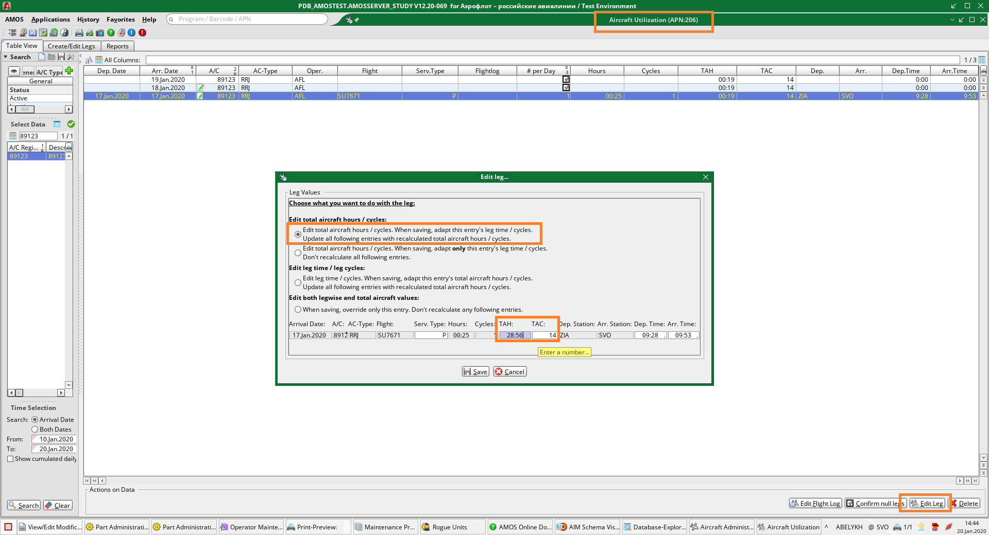

Редактирование null leg:
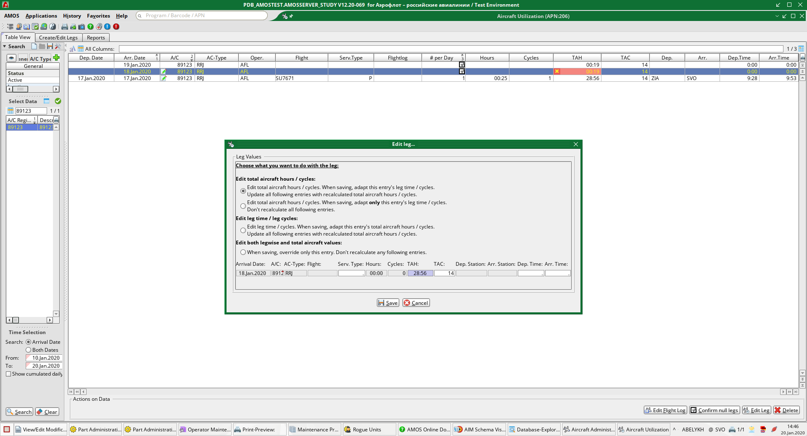
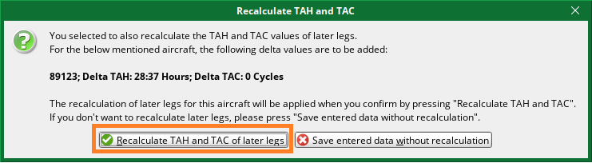
После внесения изменений, сообщите нам и мы перелинкуем лейблы на корректные ридауты счетчиков (т.к. стандартными средствами в системе этого сделать уже нельзя).
